МИНИСТЕРСТВО ОБРАЗОВАНИЯ И НАУКИ РОССИЙСКОЙ ФЕДЕРАЦИИ

Федеральное государственное бюджетное образовательное учреждение высшего профессионального образования

**«Вятский государственный университет»**

**(ФГБОУ ВО «ВятГУ»)**

Факультет автоматики и вычислительной техники

Кафедра электронных вычислительных машин

Отчет

Лабораторная работа №4 по дисциплине

«Электротехника и электроника»

Выполнил студент группы ИВТ-23 _______________/Кудяшев Я.Ю./

Проверил преподаватель________________________/Семёновых В.И./

**Цель работы**

Моделирование цепей однофазного синусоидального тока.

**Задания**

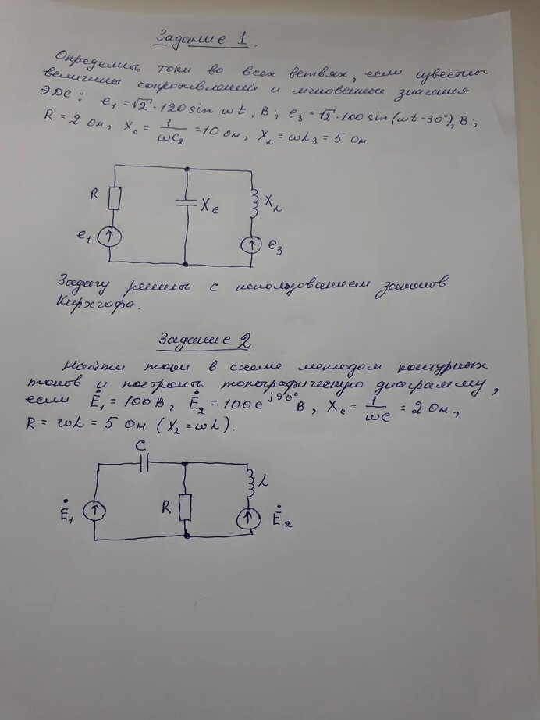

**Задание №1.**

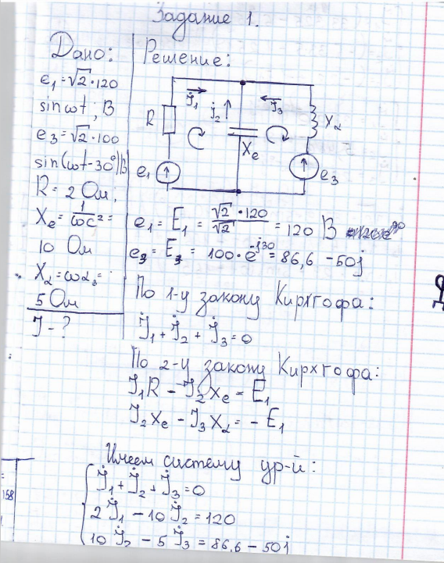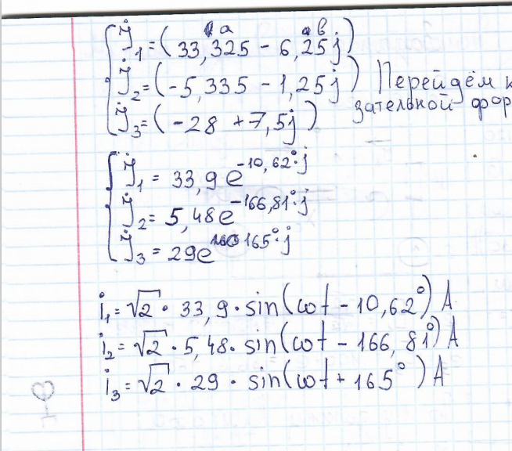

Ответ: I 1 =37,41 A; I 2 =-6,66 A; I 3 =30,75 A

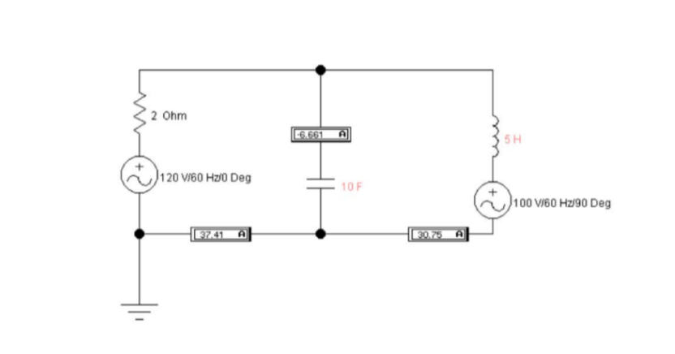

**Задание 2.**

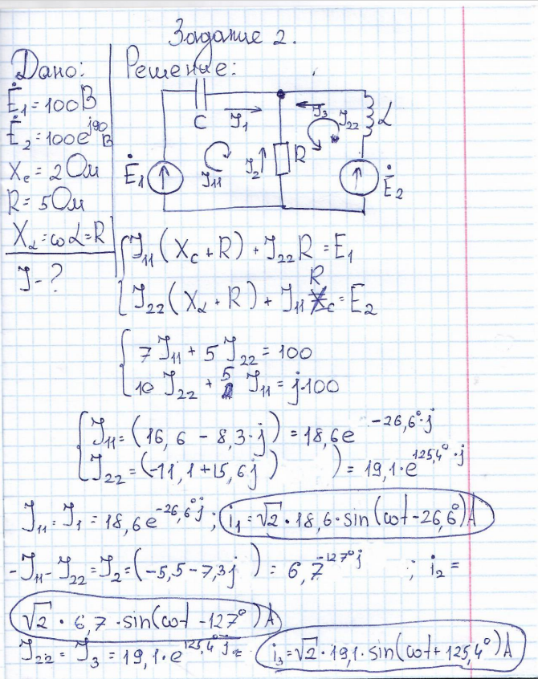

Ответ: I 1 =25 A; I 2 =12,7 A; I 3 =12,3 A

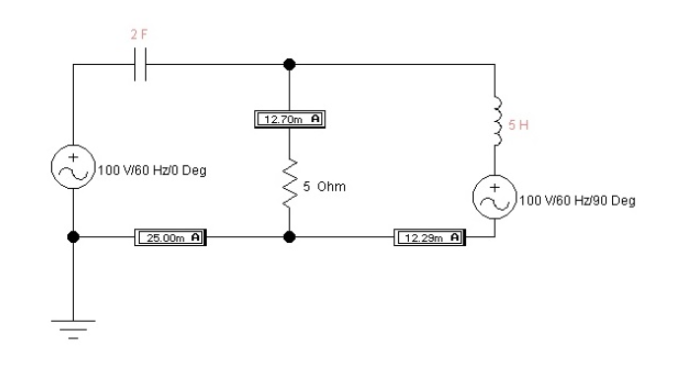

Вывод:

После успешного завершения занятия были освоены умения :

* создавать и редактировать простейшие схемы моделирования цепей постоянного тока с использованием средств САПР Electronics Workbench;
* снимать вольтамперные характеристики с помощью амперметра и вольтметра средствами САПР;
* Решать задачи при помощи правил Кирхгофа и метода контурных токов